INFORME DE SEGUIMIENTO

PLAN DE ACCIÓN

“SECRETARIA GENERAL”

PROCESOS
Gestión del Talento Humano
Bienes y Servicios
Atención al Ciudadano
Gestión Documental

Abril 1 A Junio 30 de 2021

SEGUIMIENTO ABRIL 1 A 30 DE JUNIO 2021– PLAN DE ACCIÓN

- PERSPECTIVA ESTRATÉGICA: GESTIÓN Y MODERNIZACIÓN INSTITUCIONAL

- OBJETIVO INSTITUCIONAL:

Desarrollar una gestión institucional eficiente buscando que la Personería de Itagüí sea una entidad moderna según los requerimientos del estado, los cuales aportan cercanía con los usuarios y partes interesadas.
- PROGRAMAS QUE DESARROLLAN LA PERSPECTIVA:

  - FORTALECIMIENTO DEL CLIMA LABORAL

  - PROMOCIÓN Y POSICIONAMIENTO DE LA IMAGEN INSTITUCIONAL

- PROCESOS

  - TALENTO HUMANO

    - ACTIVIDADES DEL PROCESO

      - SEGUIMIENTO AL SGSST

En la fase de implementación tenemos un aproximado del 80%, donde implementamos las actividades inherentes al cumplimiento de los estándares mínimos del SGSST, Fase 3: con la aplicación de baterías para la medición del riesgo sicosocial, se necesita contar con la asesoría profesional de un Tecnólogo (a) en SGSST para continuar con la implementación y ejecución en el transcurso del año, donde se trabajará en equipo con los comités de Copasst y convivencia laboral.

    - DESARROLLAR EL PLAN DE CAPACITACIONES, BIENESTAR, ESTIMULOS E INCENTIVOS

El Plan de Bienestar Laboral para el segundo trimestre se cumplió en un 100% con las actividades programadas en capacitación y estímulos, se han realizado las celebraciones permitidas, se realizó la caminata ecológica del segundo trimestre a la montaña que piensa y la celebración de días especiales, en cuanto a las capacitaciones, se están realizando las programadas y adicionales y se han cancelado todas las relacionadas por parte de la ARL debido a que no hay presencialidad por parte de SURA, por lo tanto se ha venido cumpliendo a cabalidad con este indicador.

- BIENES Y SERVICIOS

  - ACTIVIDADES DEL PROCESO

5.1.1 REALIZAR EL INVENTARIO FÍSICO DE BIENES CON LAS RESPECTIVAS EVIDENCIAS FOTOGRÁFICAS

Los bienes y Servicios del 2021 se encuentran a cargo de cada Funcionario de planta, la Secretaría General tiene a cargo los bienes y servicios de su oficina, Atención al Ciudadano, taquilla, cocineta, casa de justicia y de los contratistas de la Dependencia de Secretaría General. Al igual el Personero cuenta a su cargo con los bienes de su despacho, centro de medicación y los bienes de los contratistas de comunicaciones.

Cada Funcionario de planta cuenta con un listado que se entrega físico a principio de cada año con los bienes que tiene en su oficina, computador, escritorio, silla entre otros. Este listado se actualiza de acuerdo a las necesidades de cada Funcionario siendo informado por medio electrónico para su actualización, cabe recordar que esta entrega de bienes es responsabilidad de cada uno ya que al retirarse de la entidad debe entregar los mismos bienes que cuando ingreso para su liquidación y paz y salvo.

Evidencias de Bienes de la Personería.

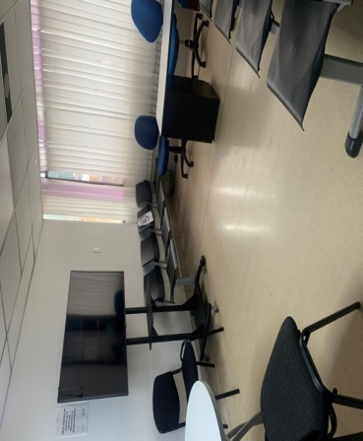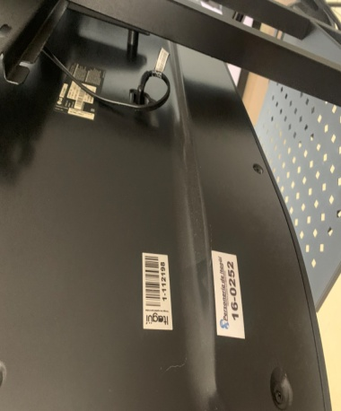

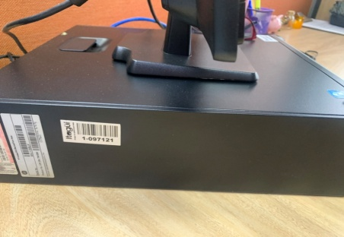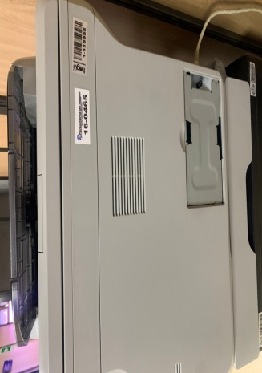
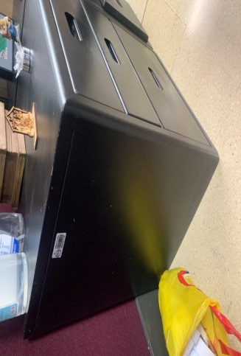

5.1.2Gestionar el proceso de contratación para Adquirir los bienes y servicios que demanden la Personería Municipal
El total de contratos suscritos entre el 1º de abril de 2021 al 30 de junio de 2021 es de 18 contratos, discriminados así:
MODALIDAD CONTRATACIÓN | TOTAL CONTRATOS | VALOR TOTAL CONTRATACIÓN ENTRE EL 01/01/2021 AL 30/03/2021
Contratación directa | 5 | 148.982.962
Mínima cuantía | 2 | 16.577.750
TOTAL CONTRATACIÓN |  | 165.560.712

- ATENCIÓN AL CIUDADANO

  - ACTIVIDADES DEL PROCESO

6.1.1 Consolidar las estadísticas de la atención a los ciudadanos: Tramites, servicios, peticiones, quejas, reclamos, denuncias y sugerencias. Realizando la debida caracterización de usuarios de la Personería:
INFORME DE ANALISIS ESTADISTICO TRIMESTRE II, 2021
CARACTERIZACIÓN POBLACION POR GÉNERO
Cantidad de personas por género que solicitaron la atención en la Personería de Itagüí, durante el segundo trimestre de 2021:
GENERO | CANTIDAD
FEMENINO | 960
MASCULINO | 643
TOTAL PERSONAS ATENDIDAS | 1.603
Tabla No. 1

Grafica No. 1

La gráfica No. 1, nos muestra la población por género atendida durante el segundo trimestre 2021 con un porcentaje mayor del 30%, el cual equivale a NOVECIENTAS SESENTA (960) mujeres atendidas durante la vigencia. El resto equivale al 20%, que corresponde al género masculino, lo que equivale a SEISCIENTOS CUARENTA Y TRES (643) hombres atendidos, para un total general de MIL SEISCIENTOS TRES (1.603) personas atendidas que vinieron a solicitar los servicios a la Personería de Itagüí durante el segundo trimestre 2021

CARACTERIZACIÓN SEGÚN CONDICIÓN SOCIAL

Gráfica No.2

La gráfica No.2 muestra un total de MIL SEISCIENTAS TRES, (1.603) personas atendidas según condición social. Durante este segundo trimestre 2021. También podemos observar como las “Amas de casa” con CUATROCIENTAS OCHENTA Y NUEVE (489), atenciones de las MIL SEISCIENTAS TRES (1.603), representan el mayor activo de la demanda de solicitudes en la Personería de Itagüí; seguidos de los adultos mayores con CIENTO NOVENTA Y DOS (192) personas atendidas, los independientes (173), los jefes de hogar (135), los empleados (129) y los desplazados con (103), respectivamente.

POBLACIÓN ATENDIDA SEGÚN CIUDAD DE ORIGEN TRIMESTRE II-2021

Grafica No. 3
Con relación a la gráfica No. 3, se puede observar cómo, de un total de MIL SEISCIENTAS TRES (1.603), personas que solicitaron los servicios a las Personería de Itagüí, MIL TRESCIENTAS VEINTICINCO (1.325), corresponden a la población que registró residencia en Itagüí. Mientras que DOSCIENTOS VEINTIDOS (222) personas atendidas, dijeron estar radicados en la ciudad de Medellín. Los demás y en una proporción menor, corresponden a otras atenciones con diferente origen.

POBLACION ATENDIDA SEGÚN TIPO DE SOLICITUD TRIMESTRE II-2021
Durante el periodo Abril – Junio de 2021, se realizaron MIL SEISCIENTAS TRES (1.603), atenciones a los usuarios, las cuales requirieron los siguientes servicios a la entidad:

Gráfica No. 4
La gráfica No. 4, permite observar el comportamiento de las solicitudes realizadas por los Mil Seiscientos Tres (1.603) usuarios a la Personería de Itagüí, durante el segundo trimestre 2021, según tipo de solicitud. Siendo la Asesoría en derecho civil con DOSCIENTAS CUATRO (204), atenciones, el servicio más demandado a la entidad, seguido de la asesoría en ley de victimas con CIENTO TREINTA Y CUATRO (134) atenciones, derechos de petición con CIENTO VEINTA CUATRO (124), asesoría en familia con NOVENTA Y UNO (91), asesoría laboral con SETENTA Y NUEVE (79), contrato de arrendamiento con CINCUENTA Y SEIS (56) y declaración de desplazamiento con CINCUENTA Y UNO (51), los servicios de mayor demanda en la Personería de Itagüí.

ATENCIONES POR DELEGATURAS TRIMESTRE II-2021
DELEGATURA | CANTIDAD | PORCENTAJE
ATENCION AL CIUDADANO | 1361 | 85 %
DERECHOS HUMANOS | 146 | 9 %
DERECHOS COLECTIVOS | 32 | 2 %
VIGILANCIA ADMINISTRATIVA | 50 | 3 %
PENAL Y FAMILIA | 14 | 1 %
TOTAL | 1603 | 100 %
Tabla No. 2
El resumen de atenciones por delegatura en la tabla No. 2, nos muestra en términos porcentuales los indicadores atendidos por cada una de ellas, presentando que Atención al ciudadano de las 1.603, atendió 1.361, lo cual equivale a un 85% de solicitudes atendidas por la Secretaría General, quien tiene a esta delegatura. Seguida de Derechos Humanos con 146 atenciones, lo que equivale a un 9% de toda la población.

ATENCIONES POR DELEGATURAS Y TIPO DE CONSULTAS TRIMESTRE II- 2021
TIPO DE CONSULTA | ATCIUDADANO | DERECHOS HUMANO | COLECTIVOS | VIGILANCIA | PENAL | TOTAL
Acción de Tutela | 178 | 1 |  |  |  | 179
Amparo de Pobreza | 4 |  |  |  |  | 4
Asesoría Derecho Administrativo | 1 |  |  |  |  | 1
Asesoría Derecho Civil | 348 | 12 | 24 |  |  | 384
Asesoría Derecho Comercial | 25 |  |  |  |  | 25
Asesoria Educación | 4 |  |  |  |  | 4
Asesoría en Pensión | 19 |  |  |  |  | 19
Asesoría en Salud | 191 | 13 |  |  |  | 204
Asesoria Fallo de Tutela | 13 |  |  |  |  | 13
Asesoría Familia | 62 | 20 |  |  | 9 | 91
Asesoría laboral | 79 |  |  |  |  | 79
Asesoría Ley de víctimas | 104 | 30 |  |  |  | 134
Asesoría Penal | 22 | 14 |  |  | 3 | 39
Asesoría Servicios Públicos Domiciliarios | 16 |  | 3 |  |  | 19
Asesoría Tránsito | 24 |  |  | 1 |  | 25
Citaciones Vigilancia Administrativa |  |  |  | 28 |  | 28
Contrato de Arrendamiento | 54 | 2 |  |  |  | 56
Declaración Desplazamiento |  | 51 |  |  |  | 51
Declaraciones |  | 2 |  |  |  | 2
Derecho de Sucesión | 3 |  |  |  |  | 3
Derechos Colectivos y del Medio Ambiente |  |  | 3 |  |  | 3
Derechos de Petición | 122 |  | 1 |  | 1 | 124
Derechos del Consumidor | 2 |  |  |  |  | 2
Incidente de Desacato | 46 |  |  |  |  | 46
Memorial | 16 |  | 1 |  |  | 17
Migración Venezuela | 12 | 1 |  |  |  | 13
Queja Contra Servidor Público | 2 |  |  | 21 | 1 | 24
Reclamación Directa | 1 |  |  |  |  | 1
Recurso de Reposición y Apelación | 13 |  |  |  |  | 13
TOTALES | 1361 | 146 | 32 | 50 | 14 | 1603
Tabla No. 3
La tabla No. 3 Nos muestra el resumen de las atenciones por Delegaturas y los diferentes servicios que atendió la Personería durante la vigencia del 30 de abril al 30 de junio de 2021. En donde se puede observar que la “Asesoría en derecho Civil”, fue la de mayor demanda; y las asistieron La Secretaría General (atención al ciudadano) con 348 , la delegatura de derechos humanos con 12 y derechos Colectivos con 24, para un total entre las tres delegaturas de 384 asesorías por esta variable o tipo de consulta. Cabe resaltar igualmente que la Delegatura de “derechos humanos” atendió 51 asesorías por declaración de desplazamiento.Así mismo se puede observar en el cuadro como la “asesoría en salud” fue atendida por Atención al ciudadano (secretaría General) y la delegatura de Derechos humanos, quienes prestaron este servicio en salud con 204 demandas entre ambas delegaturas.
Para el segundo trimestre se presentaron solicitudes por Asesoría en Ley de víctimas, quienes solicitaron 134 atenciones, siendo la delegatura de derechos humanos y la secretaría general “Atención al Ciudadano”, quienes prestaron dicha asesoría durante el periodo. De igual manera los derechos de petición 124, fueron atendidos por atención al usuario. Asesoría en familia a través de Atención al usuario, con 62, derechos humanos con 20 y Penal y Familia con 9, registran un total de 91 atenciones para el segundo trimestre. Igualmente el servicio de Asesoría en Penal fue atendido por la Delegatura de Penal con 3 atenciones, derechos humanos con 14 y atención al ciudadano con 22, para un total en asesoría en penal de 39.
Vigilancia Administrativa atendió durante el segundo trimestre un total de 28 citaciones de vigilancia administrativa y 21 quejas contra servidores públicos.

- GESTION DOCUMENTAL

  - ACTIVIDADES DEL PROCESO

7.1.1 Recepción, radicación, escaneo y envío de documentos

En el periodo comprendido entre 1 de abril y 30 de junio de 2021, por ventanilla de gestión documental se han radicado por ingreso 394 documentos que son entregados por los usuarios y/o entidades, de los cuales pueden ser respuestas, invitaciones de otras entidades, por salida 698 documentos los cuales son enviados por la institución a los usuarios y/o entidades, estas hacen referencia a respuestas o peticiones, y por otros medios 332 documentos, en donde hacen la solicitud de intervención a la entidad.
7.1.1Organizar las Historias Laborales de acuerdo a los requerimientos normativos del AGR.
En el periodo comprendido del 1 de abril al 30 de junio de 2021, se encuentran 19 hojas de vida de los Funcionarios de planta, a la fecha se tienen debidamente organizadas, actualizadas y digitalizadas.
7.1.2 Gestionar la aprobación de las TRD y TVD por parte del concejo departamental de Archivo
En el trimestre del 1 de abril a junio 30 Desde la Personería de Itagüí, se han hecho varias acciones que nos permitan tener un avance en el proceso de convalidación de las TRD, entre las cuales se encuentran varias reuniones donde se socializaron las razones por las cuales las TRD no han sido aprobadas. Se procede a realizar los ajustes solicitados por el Consejo Técnico Departamental de Archivo de la Gobernación de Antioquia y se remiten nuevamente con la memoria descriptiva en un CD y el soporte en papel de las TRD para continuar con su proceso de convalidación.
De igual manera se llevó a cabo una reunión con el Personero y la Secretaria Técnica del consejo Departamental de Archivo, en la cual se le solicitó colaboración con la convalidación de las tablas.
Luego de ello, se han tenido varias comunicaciones, a través del whatsApp y correos electrónicos solicitando respuesta sin obtener resultados a la fecha.

7.1.3Difundir la importancia de la Gestión Documental
Durante el primer trimestre 2021, no se realizó ninguna difusión en cuanto a la importancia de la Gestión Documental en la Institución, por lo tanto se hará para los trimestres siguientes, reprogramando para el segundo trimestre el 25% del primer trimestre.

